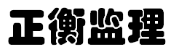


编号：MZCN-ZHJL-ZB-002
监 理 周 报
工程名称：梅州综合保税区100MW-200MWh独立储能项目
2024年04月第002期
项目监理部（章）：
总监理工程师：
报告日期：2024年04月12日

监理周报
2024年 第002期
项目：梅州区综合保税区100MW-200MWh独立储能项目 | 填报周期：2024年4月05日—4月12日
一、项目总体建设汇总
1、梅州区综合保税区100MW-200MWh独立储能项目所建构筑物升压站、综合楼、消防泵房、围墙大门、站内马路等工程

- 本周工程建设工作内容；
- 本周因为天气下雨原因，影响项目施工开展缓慢。
- 升压站图纸未设计完善。
- 升压站基础开挖施工。共开挖16个独立基坑。
- 升压站基础完成A、B轴基础浇垫层施工。
- 钢筋工进场机械安装及加工钢筋施工
- 升压站基础制模施工。
- 轴线复测施工。

- 本周工程建设总结

- 本周安全生产施工基本符合要求，安全措施到位。今天召开的第三次监理例会，重点强调了安全施工的重要性及防预措施、改进措施工作。避免出现安全事故的发生。
- 要求总包单位对安全、质量、进度及进场材料进行管控。加强工程质量技术的交底工作。
- 天气好转要求总包单位组织人员抓紧工程施工，及抓紧各方协调沟通工作。上报施工进度计划、供货商、检测单位资料工作。
- 升压站基础验收设计、勘察单位必须到达施工现场参加本工程验收工作。
- 加强图纸的设计工作及审图工作，避免影响工程施工进度。
- 监理人员严格按照法律、法规及各项规定规范、相关标准进行监理工作。

- 下周施工计划主要工作内容
- 完成升压站防雷接地、电缆沟、主变压器等图纸设计工作。
- 升压站A、B轴基坑独立柱浇砼施工。及完成CDE轴土方开挖及浇垫层工作。
- 上报工程资料工作。
- 协调储能厂家向设计院提资工作。

填报人： 王登营 审核人： 高立标 时间： 2024年 04月12日

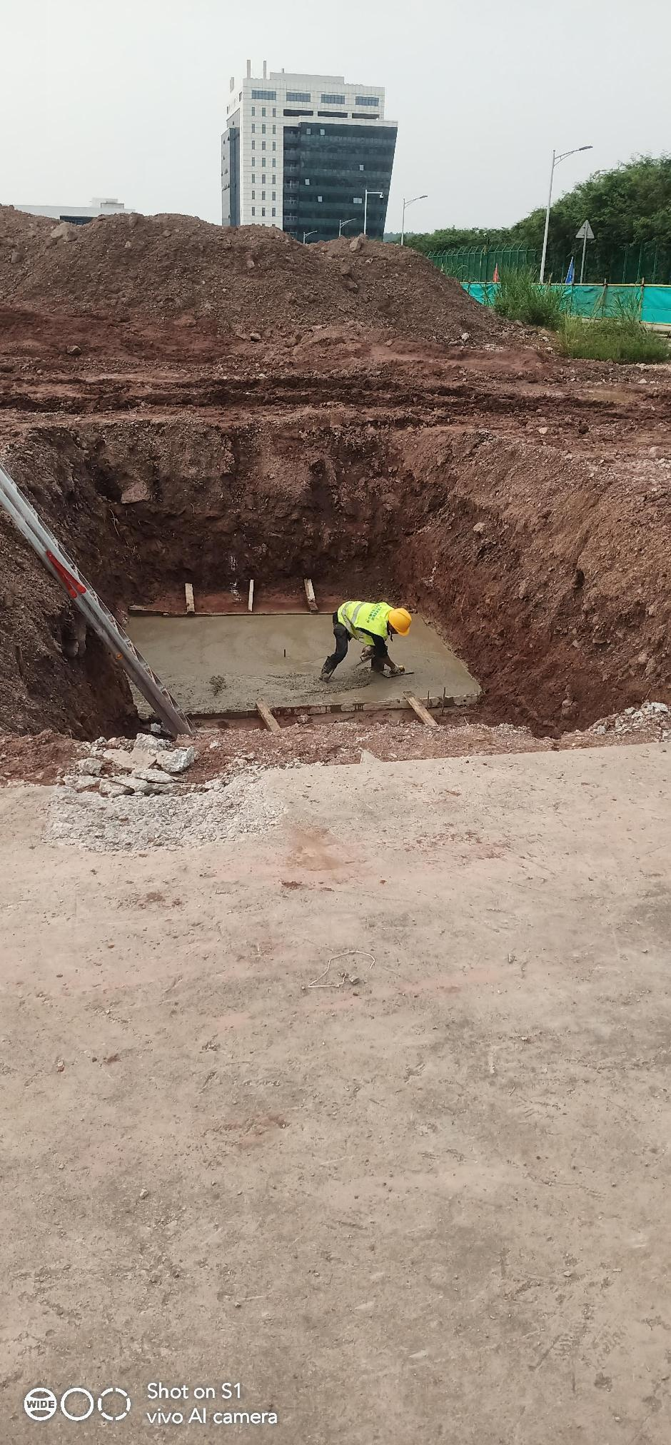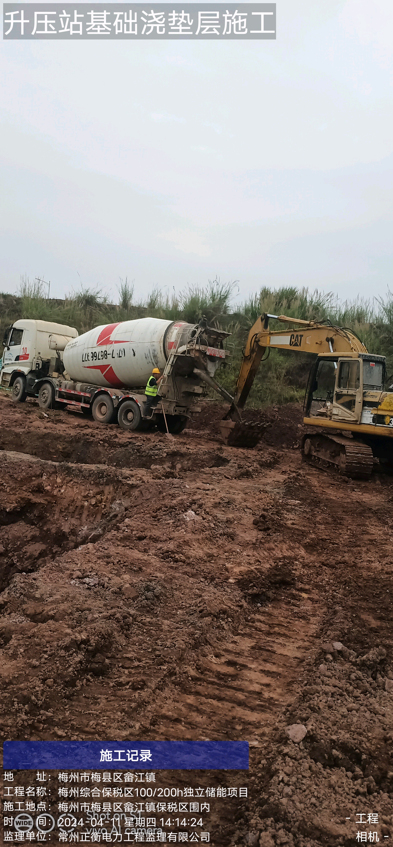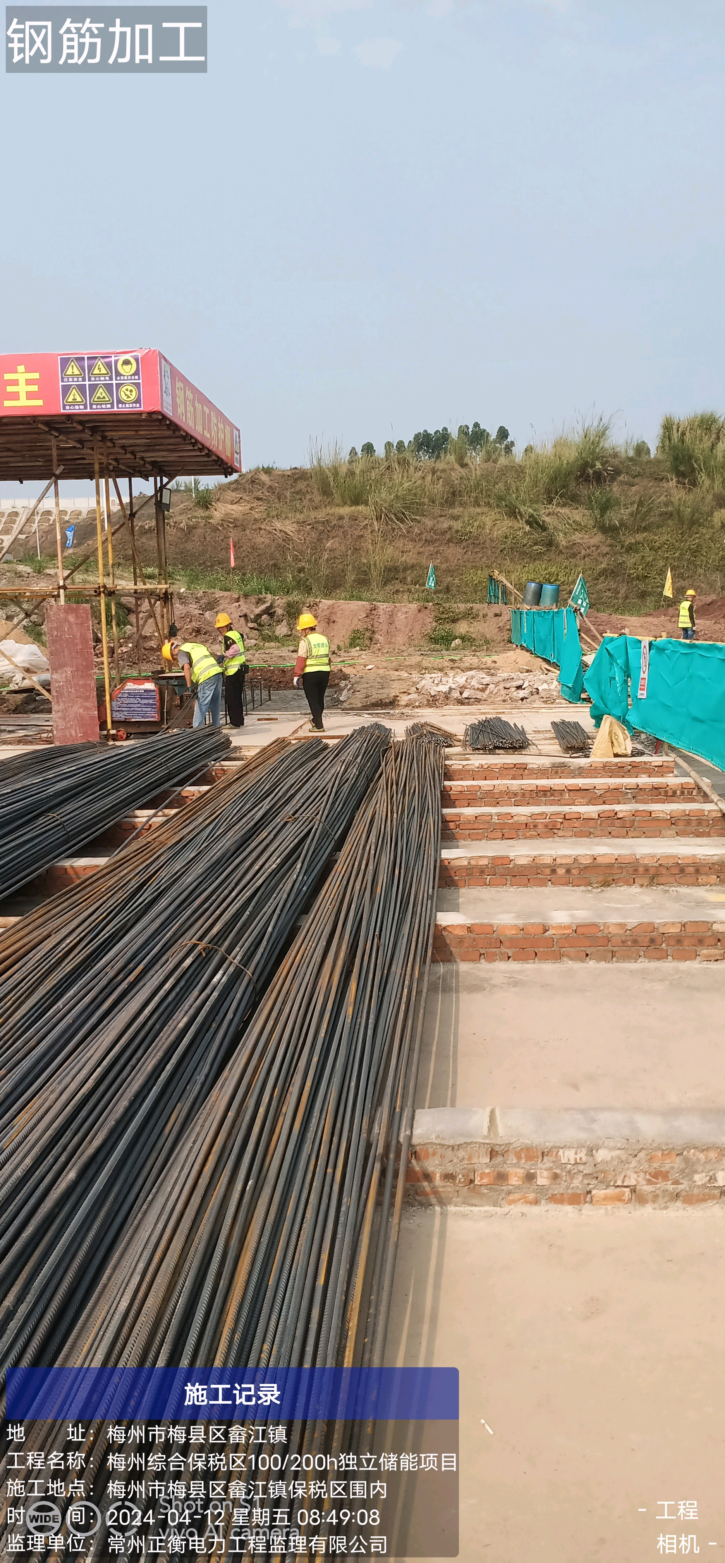
钢筋加工施工
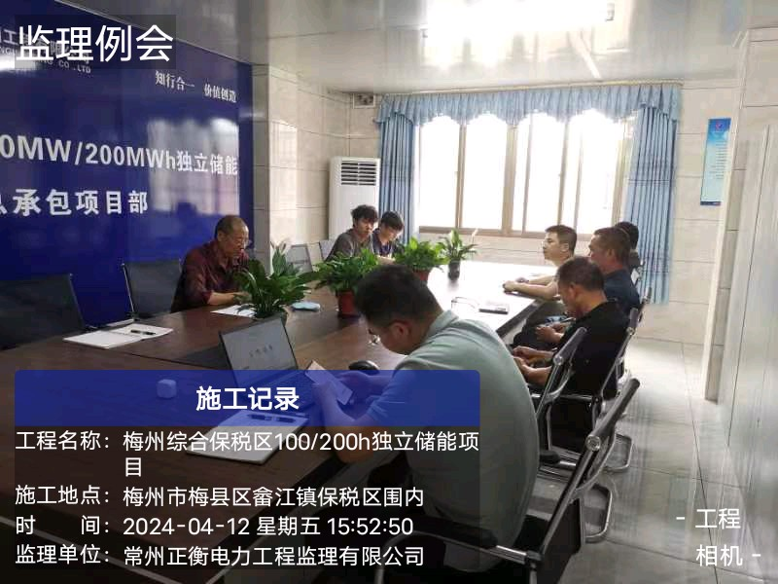
第三次监理例会会议

